INFORMACJA PRASOWA

Warszawa, 15 marca 2022 r.

Czego pragną pracownicy? – w kwestii rozwoju i podnoszenia kompetencji
Okres pandemii oraz dynamika zmian jakie miały miejsce na rynku pracy w ostatnich latach sprawiły, że zarówno pracownicy jak i organizacje inaczej patrzą na kwestie podnoszenia kompetencji. Pracownicy rozumieją jak dużą wartość na rynku ma stały rozwój, dlatego spora ich część coraz poważniej odnosi się do podnoszenia kwalifikacji, by nie tylko zachować już posiadaną pracę, móc zarabiać więcej, ale też myśleć o wchodzeniu w nowe role, awansować czy zmienić zawód.
- Jak swoje kwalifikacje podnoszą obecnie pracownicy?
- Czego chcą się uczyć i co motywuje ich do rozwoju?
- Jak w tym procesie wspierają ich pracodawcy?
- Jakie formy rozwojowe preferują i jakie kompetencje uważają obecnie za najbardziej istotne?
- I jak ich zdaniem będzie wyglądać przyszłość form rozwojowych?
Odpowiedzi na te pytania płyną z raportu „Kompetencje miękkie i potrzeba ich rozwoju – jak uczą się obecnie pracownicy?” przygotowanego przez firmę szkoleniową Nowe Motywacje oraz Mobile Institute na podstawie przeprowadzonego na przełomie roku badania.
Co motywuje, a co zniechęca pracowników do podnoszenia kwalifikacji?
Zmiany jakim jesteśmy poddawani ostatnio sprawiają, że patrzymy zupełnie inaczej, niż jeszcze kilka lat temu, na wiele obszarów życia. U osób pracujących coraz częściej pojawiają się obecnie pytania czy w tak dynamicznym i turbulentnym świecie, można znaleźć czas by podnosić swoje zawodowe kwalifikacje? Czy wchodzi się w proces rozwojowy z chęcią, mając świadomość, że wiedza i kompetencje są wartościowe? Czy szkolenia zawodowe to obecnie przykry obowiązek pracownika, by utrzymać pracę, awansować lub też otrzymać wyższe wynagrodzenie?
Jak wynika z danych pochodzących z przeprowadzonego badania dla 53% ankietowanych uczestniczenie w formach rozwojowych jest istotne, bo pomaga zmienić pracę. Głównymi zawodowymi motywatorami do podnoszenia kwalifikacji są chęć zwiększenia swojej konkurencyjności na rynku (23%) oraz chęć zachowania pracy (22%).
Główne zawodowe motywatory zmieniają się jednak w zależności od wieku pracowników. Dla osób, które rozpoczynają dopiero swoją zawodową karierę (osoby w wieku 18-24 lata) największą motywacją do rozwoju jest zwiększenie własnej konkurencyjności na rynku (19%). Dla osób w wieku 25-34 lata oraz dla osób powyżej 54 roku życia najważniejszym motywatorem jest ułatwienie pracy (28%). Osoby w wieku 35-44 lata motywuje najczęściej chęć otrzymania podwyżki 19%. Chęć nauki nowej umiejętności jest najbardziej motywująca dla osób powyżej 54 roku życia.
Przygotowując programy rozwojowe dla pracowników warto zatem zwracać uwagę na ich wiek i wynikające z niego motywacje do zdobywania nowej wiedzy i umiejętności.
Co czwarty pracownik chętnie uczy się nowych rzeczy i podnosi swoje kwalifikacje, bo rozwój jest dla niego najważniejszy. Dla 22% podnoszenie kwalifikacji to natomiast obowiązek, dzięki któremu można utrzymać pracę, bądź otrzymać awans.
Im starsi są pracownicy, tym bardziej priorytetowo podchodzą do kwestii rozwoju (45-54 36% i >54 38%). Osoby powyżej 54 roku życia nie uznają rozwoju za swój obowiązek. Sytuacja zmienia się jednak w przypadku młodszych grup wiekowych. Osoby w wieku 18-24 lata uważają, że rozwój jest najważniejszy, ale również, że szkolenia to ich obowiązek (po 24% wskazań). Podobnie jest w przypadku pracowników w wieku 35-44 lata, którzy również uznają szkolenia za swój obowiązek (24%).
Zarówno kobiety jak i mężczyźni podnoszą swoje kwalifikacje zawodowe, ponieważ chcą być konkurencyjni na rynku pracy (odpowiednio 20% i 22%) oraz ułatwiać sobie wykonywanie zawodowych obowiązków (po 18%). Dla kobiet najsilniejszym motywatorem jest jednak chęć zachowania pracy (22%) oraz możliwość otrzymania podwyżki (20%). Poza własną konkurencyjnością na rynku mężczyźni są motywowani również chęcią zachowania pracy (21%).
Osoby, które określiły swoją płeć jako Inną najczęściej motywuje stabilność zatrudnienia (47%) oraz ułatwienie pracy (28%).
Mężczyźni najczęściej wskazują, że rozwój jest dla nich najważniejszy (34%). Kobiety natomiast 2. razy częściej niż mężczyźni uważają, że zdobyta podczas szkolenia wiedza nie będzie przydatna. Biorą udział w szkoleniach, bo każe im pracodawca (12%) lub by po prostu móc odpocząć od codziennych obowiązków (14%).
Dla 46% osób określających swoją płeć jako Inna szkolenia są obowiązkiem, zaś zaledwie 2% uważa, że rozwój jest dla nich najważniejszy.
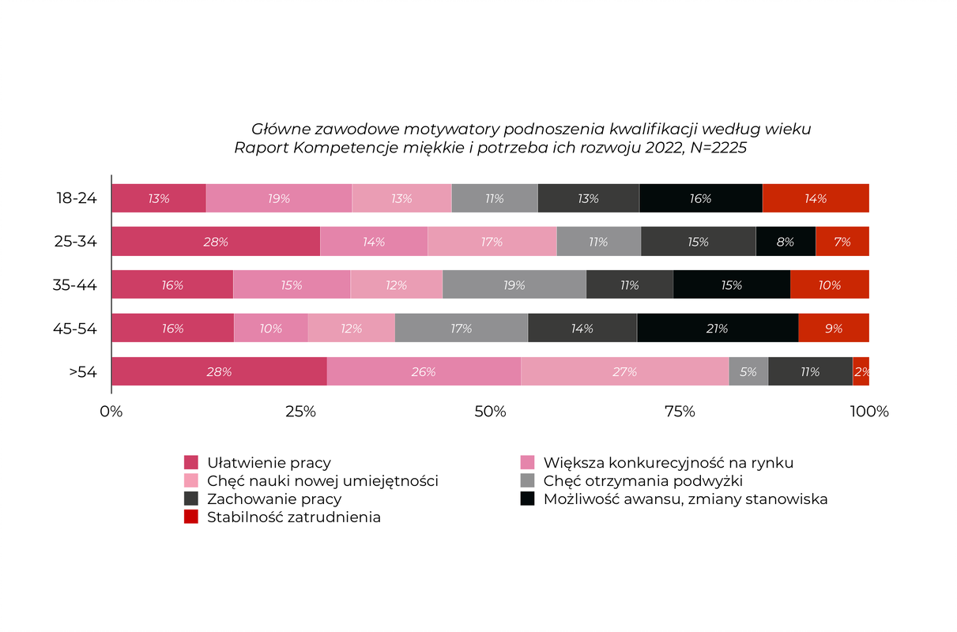
Wśród przeszkód stających na drodze do rozwoju kobiety najczęściej wskazują ważne obowiązki (27%) oraz ich natłok (24%). Często też uważają, że musiałyby poświęcić na szkolenie cały dzień (23%).
Mężczyźni natomiast jako przeszkody wskazują na brak motywacji do uczestniczenia w szkoleniu (20%) oraz podobnie jak kobiety na natłok zadań (20%).
Osoby określające swoją płeć jako Inna za największą przeszkodę stającą na ich drodze do uczestniczenia w formach rozwojowych uznają konieczność poświęcania na nie całego dnia/dni (38%).
Kobiety trzy razy częściej niż mężczyźni deklarują jednak chęć udziału w szkoleniach i kursach (33%).
Od lat przyglądamy się i analizujemy ewolucję rynku pracy, weryfikujemy, jak zmieniają się kluczowe kompetencje w biznesie oraz w jaki sposób najefektywniej można je rozwijać. Od momentu pojawienia się pandemii przyglądaliśmy się temu jak zmienia się świat i jak te zmiany wpływają na potrzeby i możliwości człowieka, również w obszarze rozwoju i podnoszenia kompetencji. Nowa rzeczywistość, w której funkcjonujemy przełożyła się również na sposób uczenia się osób zatrudnionych, a także na ich motywację do podnoszenia własnych kwalifikacji. Realnie obserwowana przez nas, na przestrzeni ostatnich miesięcy transformacja zaowocowała odejściem od obowiązujących od lat zasad pod kątem tematyki, form, percepcji i możliwości zdobywania wiedzy przez samych uczących się. Na znaczeniu zyskały zdalne formy rozwojowe, które mimo, iż w tak dużym nasileniu, zostały wprowadzone do codzienności edukacyjnej pracowników niezwykle szybko, zostały przez nich przyjęte bardzo dobrze. Pracownicy przekonali się, że nauka może odbywać się w ich własnym tempie, dogodnym dla nich miejscu oraz czasie, co istotnie ułatwia przyswajanie wiedzy i pozwala na jej świadome oraz sprawne wdrożenie w codzienność – mówi Grzegorz Święch, Wiceprezes i Partner w firmie szkoleniowej Nowe Motywacje.
Jak do rozwoju podchodzą przedstawiciele różnych płci i jak chcą podnosić swoje kwalifikacje?
Kobiety nastawione na własny rozwój preferują krótkie formy rozwojowe. Idealna ich zdaniem długość to 1-2 h (38%). Mężczyźni oraz osoby określające swoją płeć jako Inna, zdecydowanie preferują dłuższe formy powyżej 3h (odpowiednio 47 i 65%).
Połowa ankietowanych w ramach badania kobiet lubi podnosić kwalifikacje zawodowe ucząc się w domu, bo w domu nic im nie przeszkadza. Mężczyźni preferują natomiast naukę w miejscu pracy, poprzez fizyczny udział w szkoleniu (32%) oraz w miejscu pracy, korzystając ze zdalnych form rozwojowych (21%). W domu mężczyznom w nauce przeszkadzają domowe obowiązki (40%).
W ramach badania pracownicy zostali poproszeni o dokonanie oceny stwierdzeń dotyczących form nauki. Najwyżej ocenili stwierdzenie: „Lubię się uczyć w ciszy i spokoju, nawet najmniejszy hałas mnie rozprasza”. Równie wysoko ocenili stwierdzenie, „Lubię uczyć się w samotności". Najmniejszym uznaniem wśród ankietowanych pracowników cieszyło się stwierdzenie „Lubię uczyć się w bibliotece”.
Preferowanymi formami rozwojowymi wśród pracowników nadal są szkolenia stacjonarne, ale na znaczeniu zyskują inne formy. Uznaniem cieszą się formy mieszane, a także film/serial szkoleniowy, podcasty i e-warsztat. W przypadku pracowników HR, wielu wskazało, że pracownicy preferują formy mieszane, webinary, formy stacjonarne.
Mężczyźni częściej oczekują od pracodawcy poniesienia kosztów kursu związanego z ich zainteresowaniami (78% mężczyzn vs. 45% kobiet).
Czego chcą uczyć się pracownicy, a czego chcą ich uczyć pracodawcy?
Pracownicy nie różnicują istotnie interesujących ich kompetencji. Jako najbardziej interesującą kompetencję wybrali obsługę klienta, następnie radzenie sobie ze stresem, rozwiązywanie konfliktów, zarządzanie czasem i organizację pracy, a także współpracę w zespole. Jak wynika z uzyskanych w trakcie badania danych kluczowe kompetencje miękkie różnią się w zależności od wieku respondentów. Dla osób najmłodszych najmniej znaczące jest rozwiązywanie konfliktów, natomiast dla osób najstarszych najmniej znaczący jest wellbeing oraz zarządzanie stresem. Zainteresowanie konkretnymi kompetencjami zmienia się także w zależności od zajmowanego stanowiska.
Według specjalistów HR najbardziej interesującą kluczową kompetencją dla pracowników jest komunikacja interpersonalna, następnie równie ważna jest współpraca w zespole. HR-owcy wskazali również, że interesującą pracowników kompetencją jest kreatywne myślenie oraz kreatywne rozwiązywanie problemów. Za mniej interesującą kompetencję uznali obsługę klienta oraz rozwiązywanie konfliktów.
Według pracowników HR zarządzanie stresem nie jest aż tak istotne jak wskazywali to sami zatrudnieni.
Wachlarz najbardziej potrzebnych obecnie kompetencji, zarówno z punktu widzenia pracodawców, jak i samych zatrudnionych jest zupełnie inny, niż miało to miejsce jeszcze 3-4 lata temu. Pandemia i związane z nią zmiany, jakie zaszły w nas samych, a także w naszym otoczeniu sprawiły, że pracownicy potrzebują obecnie nowych, często dotychczas niedocenianych lub uważanych za nieistotne kompetencji. Ze względu na pewne naturalne predyspozycje poszczególnych płci zapotrzebowanie na określone obszary kompetencji zawsze będzie się różnic, co nie zmienia faktu, że to właśnie kobiety były, są i będą znacznie lepiej wyposażone w kompetencje miękkie, obecnie coraz częściej nazywane kluczowymi – dodaje Grzegorz Święch.
Przyszłość form rozwojowych – okiem pracowników i okiem specjalistów HR
Ponad połowa badanych, zapytana o to, które z kompetencji miękkich będą ich zdaniem najbardziej przydatne w przyszłości, wskazała na zarządzanie stresem. Zdaniem zatrudnionych w przyszłości istotne będzie także zarządzanie projektami, komunikacja interpersonalna oraz przywództwo.
Kobiety uważają̨, że w przyszłości najbardziej przydatne będzie zarządzanie czasem (20%) i stresem (19%). Mężczyźni wskazują natomiast komunikację interpersonalną (20%). Istotną kompetencją kluczową w przyszłości dla obu płci jest zarządzanie czasem i organizacja pracy.
Patrząc na wyniki badania dotyczące form rozwojowych na przestrzeni najbliższych 3 lat dowiadujemy się, że jako formę rozwoju przyszłości 40% ankietowanych wskazało webinar, 32% wskazało szkolenia stacjonarne, 21% e-warsztaty, natomiast 19% uznało za przyszłościowe formy mieszane. Oznacza to, że już teraz co 5 zatrudniony widzi przyszłość szkoleń w formach mieszanych, doceniając jednocześnie również zalety form zdalnych.
Jak wynika z odpowiedzi udzielonych przez specjalistów HR formy rozwojowe w przyszłości „Będą przyjmowały formę hybrydową (łącząc formy zdalne ze stacjonarnymi)”. Oprócz form hybrydowych specjaliści HR wysoko ocenili również zdanie, że formy rozwojowe „Będą mocniej weryfikowane pod kątem wdrożonych umiejętności".
Specjaliści HR widzą przyszłość form rozwojowych przede wszystkim w silniejszej koncentracji na pracowniku w całym cyklu życia w organizacji (54%). Ich zdaniem istotnym elementem w przyszłości będzie również wprowadzanie elastyczności i zwinności do wszystkich obszarów HR.
Zdaniem pracowników biorących udział w badaniu w przyszłości od form rozwojowych będzie oczekiwać się: większej wiedzy branżowej posiadanej przez prowadzących, koncentracji na zespołach zadaniowych w firmie i niezbędnych im kompetencjach oraz jeszcze większego dopasowania do potrzeb grupy/organizacji.
Zdaniem specjalistów HR w przyszłości od form rozwojowych będzie się oczekiwać: większej wiedzy branżowej posiadanej przez prowadzących, większego dopasowania do potrzeb grupy/organizacji, większej koncentracji na zespołach zadaniowych w firmach i niezbędnych im kompetencjach oraz ich zdaniem szkolenia będą w większości odbywać się w formie zdalnej.
Według ankietowanych specjalistów HR od trenera przyszłości będzie oczekiwać się: umiejętności budowania procesów rozwojowych, zamiast jednorazowych rozwiązań, posiadania praktycznych doświadczeń z tematów, w których rozwija innych, wiedzy psychologicznej poza biznesową, elastyczności i szybkiego eliminowania działań nieefektywnych.
Patrząc na wyniki przeprowadzonego przez nas badania można dojść do wniosku, że ocena potrzeb, motywacji i chęci do podnoszenia kwalifikacji, różni się ze względu na wiele zmiennych. Dzięki coraz bardziej rozbudowanym projektom rozwojowym, oferowanym przez różne organizacje oraz szerokiemu wachlarzowi dostępnych obecnie form, każdy zatrudniony, bez względu na własne preferencje, potrzeby oraz motywacje, jest w stanie skutecznie i z satysfakcją podnosić swoje kompetencje. Wsłuchiwanie się jednak w oczekiwania zatrudnionych w tym obszarze jest obecnie niezwykle istotne, nie tylko ze względu na osiąganie szybszych efektów, ale przede wszystkim na zaangażowanie i satysfakcję zatrudnionych – dodaje Grzegorz Święch.
Raport z wyników badania „Kompetencje miękkie i potrzeba ich rozwoju – jak uczą się obecnie pracownicy?” oraz opracowane persony rozwoju można pobrać poprzez wypełnienie formularza na stronie badania: https://nowemotywacje.pl/kompetencje-miekkie-i-potrzeba-ich-rozwoju-jak-ucza-sie-obecnie-pracownicy/
***
Badanie „Kompetencje miękkie i potrzeba ich rozwoju – jak uczą się obecnie pracownicy?” zostało zrealizowane na przełomie roku 2021/2022 roku przez Mobile Institute z wykorzystaniem metody CAWI (Computer-Assisted Web Interview) – responsywnych ankiet elektronicznych emitowanych na stronach oraz w wysyłce mailowej. W badaniu wykorzystany został system ankietowy opinie.mobi oraz widgety instapps.io. Badanie przeprowadzono na dwóch grupach respondentów w wieku 18+:
•pracownicy korporacji (z naciskiem na pracowników dużych korporacji) oraz
•pracownicy działu HR.
W badaniu udział wzięło 2275 respondentów, Pod uwagę wzięte zostały tylko kompletnie wypełnione ankiety. W badanej grupie kobiety stanowiły 47%, mężczyźni 51%, a 2% osób określiło swoją płeć jako inne. Respondenci byli w wieku od 18 do powyżej 54 lat, z czego największy udział stanowili pracownicy między 25 a 44 rokiem życia, łącznie 73% ankietowanych.
Raport z wyników badania oraz opracowane persony rozwoju można pobrać poprzez wypełnienie formularza na stronie badania: https://nowemotywacje.pl/kompetencje-miekkie-i-potrzeba-ich-rozwoju-jak-ucza-sie-obecnie-pracownicy/

Nowe Motywacje to firma szkoleniowa, która od niemal 25 lat projektuje i dostarcza rozwiązania rozwojowe w formie szkoleń, doradztwa trenerskiego oraz konsultingu. Firma od początku swojego istnienia w sposób pragmatyczny rozwiązuje problemy w organizacjach, za którymi stoją ludzie i procesy. Każdy projekt realizowany dla klienta musi mieć sens i nieść ze sobą realną zmianę. Firma posiada doświadczenie w realizacji kompleksowych projektów rozwojowych z wykorzystaniem zaplecza informatycznego oraz form zdalnych. Nowe Motywacje są częścią grupy Schouten Global, globalnego lidera szkoleniowego, który od 1997 roku jest udziałowcem i partnerem strategicznym firmy.
Od lipca 2020 Nowe Motywację są też przedstawicielem platformy Cross Knowledge w Polsce.
Więcej na www.nowemotywacje.pl

Kontakt dla mediów:
Anna Skłucka
Grupa Nowe Motywacje
e-mail: anna.sklucka@nm.com.pl
tel. +48 606 323 804

